**Project Initialization Decision Support System**

1. **לקוח**: Amdocs BI Business Analyst Group
2. **משתמשים:** מנהל פרויקטים
3. **מטרה**: ליעל שלב הגדרה ותכנון ( definition and planning phase) ובקרת התקדמות של פרויקט חדש
4. **יעדים**:
   * לספק ממשק משתמש ידידותי ויעיל לתהליך הגדרה ותכנון פרויקט חדש
   * אתחול אוטומטי של מבנה\פריסה של הפרויקט על-פי מאפייני מפתח עיקריים
   * זיהויי והצגת "צווארי בקבוק" אפשריים
   * עדכון התקדמות המשימות (Questions)
5. **מצב קיים:**

חברת Amdocs, עבור לקוחותיה, מבצעת פרויקטים משני סוגים עיקריים:

* ארוך-Transformation
* קצר-DevOps

לכל פרויקט יש:

* שם הפרויקט
* תאריך תחילה
* תאריך סיום
* ושם לקוח עבורו מבוצע הפרויקט (לדוגמה :Vodafone, AT&T, Globe, Comcast, Sprint ).

כל פרויקט כולל את אבני הדרך העיקריות (Milestone Type) הבאות (תלוי בסוג הפרויקט) המספר מציין את האחוזים מסה"כ הזמן של הפרוייקט עבור כל שלב:

1. Scoping 20
2. Construct 50
3. UAT 23
4. BAU 2
5. Production 5

אבני הדרך פרוסות על ציר הזמן בין תאריך תחילת לתאריך סיום הפרויקט.

הפריסה יכולה להיות שונה מפרויקט לפרויקט ותלויה במאפיינים של הפרויקט, נקרא להם מאפייני מפתח. נדון בהם בהמשך.

במסגרת הפרויקטים מתבצעות עבודות עם מספר אפליקציות עסקיות של חברת Amdocs.

לדוגמה: CRM, OMS, Billing, Big Data, Optima

על ביצוע הפרויקטים אחראיים בעלי ענין (Question Owners / Stakeholders) בעלי התפקידים (Roles) הבאים:

* ADM
* COM
* Deployment manager
* Migration manager
* PDO
* PMO
* Program manager
* Project manager
* Security expert
* Testing manager

ביצוע הפרויקט על ידי בעלי העניין (Question Owners / Stakeholders) באה על ידי ביטוי בלתת תשובה לשאלות (Questions).

דוגמאות לשאלות: אפשר להתייחס לשאלות אלה כמשימות הפרויקט.

|  |
| --- |
| Q1:In the case of existing customers - Are there any risks or issues with the system CURRENTLY in production? |
| Q2:Was the backlog reviewed with development (Engage )? |
| Q3:Was the solution re-opened? Are there any major changes/gaps to the solution? |

**השאלות מכילות את המזהים הבאים:**

1. לכל שאלה\משימה מבוצעת על ידי בעל העניין עם תפקיד מסוים (Question Owner).
2. לכל שאלה\משימה משויכת לתחום (Area Name) הבאים:

* Deployment
* Development
* Operations
* Program
* Solution
* Testing

1. כל שאלה שייכת לאבן דרך מסוימת (Main Milestone).
2. השאלות פרוסות על ציר הזמן בין אבני הדרך של הפרויקט. המיקום של כל שאלה על ציר הזמן נקבע באופן יחסי time between start of project and Milesone start %.

**דוגמאות**:

|  |
| --- |
| Q1:In the case of existing customers - Are there any risks or issues with the system CURRENTLY in production?  Q1 owner:**COM**  Q1 Area Name: **Operations**  Q1 Main Milestone: **Scoping**  Q1 time between start of project and Milestone start %: **20** |
| Q2:Was the backlog reviewed with development (Engage )? Q2 owner: **ADM**  Q2 Area Name: **Development**  Q2 Main Milestone: **Construct**  Q2 time between start of project and Milestone start %: **10** |
| Q3:Was the solution re-opened? Are there any major changes/gaps to the solution?  Q3 owner:**PDO**  Q3 Area Name: **Solution**  Q3 Main Milestone: **UAT**  Q3 time between start of project and Milestone start %: **20** |

היום נתוני פרויקטים מנוהלים בקבצי Excel.  
קישור לקובץ איקסל לדוגמא: <https://tinyurl.com/tsofen1>

לדוגמה, טבלה מסכמת (Pivottable) של פרויקט כלשהו. ניתן לראות התפלגות כמות השאלות בין אבני הדרך, תחומים ובעלי ענין:

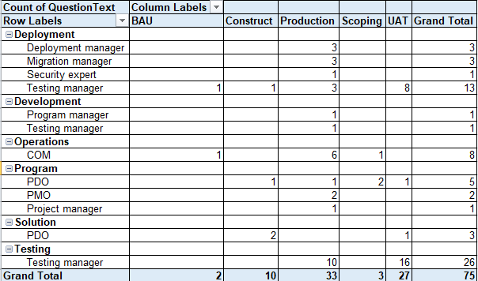

**6. בעיות שהמערכת אמורה לפתור:**

* חסרה תצוגה וויזואלית נוחה המציגה את מבנה של הפרויקט החדש.  
  התצוגה אמורה להציג:
  + פריסה של אבני דרך של הפרויקט על ציר הזמן
  + התפלגות שאלות לביצוע (המשימות) ברמה שבועית ביחס לאבני הדרך
  + מקרי עומס אפשריים- כמות גבוהה של שאלות לבעל ענין ברמה שבועית
* התצוגה אמורה להיות פרוגרסיבית ולתמוך בהצגת נתונים ברמת על (התפלגות כללית) וברמת הפרט (מאפיינים של שאלה בודדת)  
    
  להלן הרעיון האפשרי לפתרון וויזואלי חלקי:

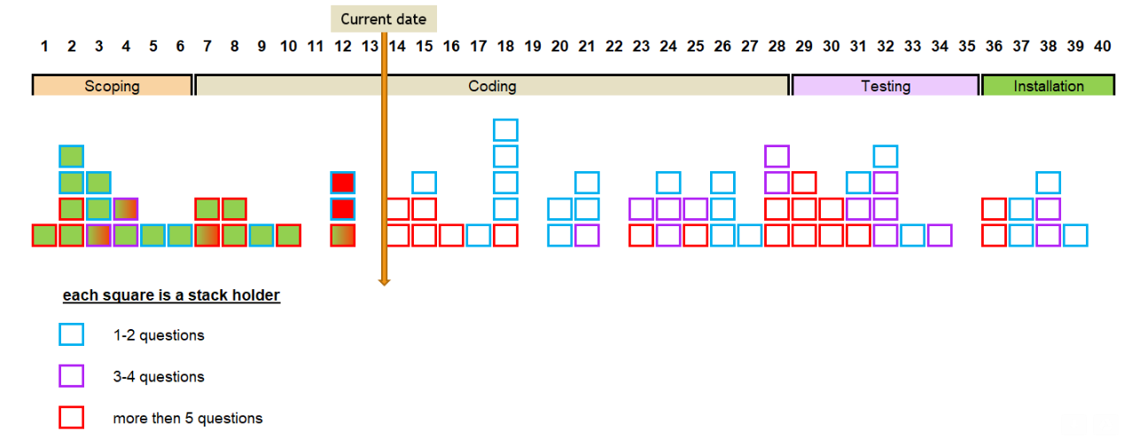

* חסר תהליך מובנה ויעיל להגדרה ותכנון של המבנה הפרויקט החדש.  
  קיימים נתונים היסטוריים של הגדרה ותכנון פרויקטים בעבר.  
  הלקוח טוען שעל פי הנתונים ניתן לזהות דפוסים דומים במבנה ופריסה פרויקט חדש.

זיהוי הדפוס אמור להתבצע על ידי Machine Learning תלויי במספר מצומצם של מאפייני המפתח העיקריים - נתוני הקלט:

* + שם הלקוח (לדוגמה, סלקום)
  + סוג פרויקט (ישנם שני סוגים:ארוך-Transformation\קצר-Devops)
  + תאריך תחילה וסיום
  + רשימת האפליקציות המעורבות (לדוגמה- CRM, Billing)

הערה: בשלב ראשון, Machine Learning אינו חלק של הפרויקט ויש להשתמש בפונקציות דמו.

לפי הדפוס שזוהה, באופן אוטומטי (לפי פונקציות דמו - Machine Learning) אמורים להיגזר הפרמטרים של מבנה הפרויקט החדש - נתוני הפלט:

* פריסה של אבני הדרך בין תאריך תחילה לתאריך סיום
* רשימת שאלות שיש לתת להן מענה ופריסתן על ציר זמן יחסית לאבני הדרך